Bogotá, enero 14 de 2020

Señor:

**JUEZ TERCERO (3) CIVIL MUNICIPAL DE BOGOTÁ**

**BOGOTÁ**.

**REF: PROCESO DE RESTITUCIÓN DE INMUEBLE ARRENDADO No 11001400300320200034500 DE PETROLANDIA S.A.S CONTRA MARÍA DEL ROSARIO OSORIO RUÍZ.**

**JULIO ALBERTO TARAZONA NAVAS**, abogado titulado e inscrito, identificado con la cédula de ciudadanía No 19.124.448 expedida en Bogotá y portador de la Tarjeta Profesional No 18.275 del Consejo Superior de la Judicatura, actuando en nombre y representación de la señora **MARÍA DEL ROSARIO OSORIO RUÍZ,** de acuerdo con el poder otorgado, concurro ante usted con todo respeto a fin de manifestarle lo siguiente:

**1.- PETICIÓN**

1.1.- Que interpongo **RECURSO DE REPOSICIÓN** contra el auto del 16 de diciembre de 2020, notificado por estado el 18 de diciembre por medio del cual ordena tener por notificado a la parte demandada por conducta concluyente.

**2.- FUNDAMENTO DEL RECURSO DE REPOSICIÓN**

2.1.- Con fecha 24 de septiembre de 2020 interpuse recurso de reposición contra el auto del 4 de septiembre de 2020, por medio del cual se admitió la demanda.

2.2.- Su despacho con fecha 20 de noviembre de 2020 corrió traslado del mencionado recurso, e ingreso al despacho el proceso el 16 de diciembre de 2020 para resolver el recurso de reposición.

2.3.- Su despacho profiere auto con fecha 16 de diciembre de 2020 teniendo a la parte demandada notificado por conducta concluyente, sin resolver el recurso de reposición interpuesto, cuando al tiempo con su resolución debe tenerme por notificado y reconocerme personería jurídica, ateniéndome a la pantalla de internet, debido a que el sistema deja ver el estado del 18 de diciembre de 2020 donde se notificó la providencia, pero no deja ver la providencia del 16 de diciembre de 2020.

2.4.- Por lo anterior, solicito con todo respeto revocar el auto del 16 de diciembre de 2020, y en su lugar resolver el recurso de reposición formulado.

Atentamente.

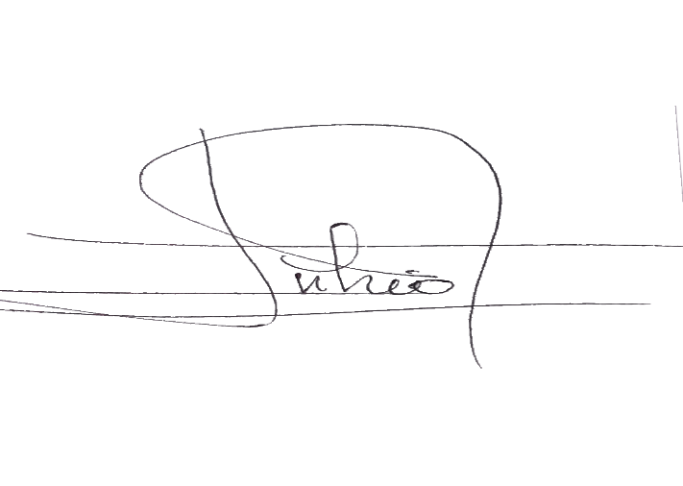

**JULIO ALBERTO TARAZONA NAVAS**

C. C. No 19.124.448 de Bogotá.

T.P. No 18.275 del Consejo Superior de la Judicatura.